اصول دریافت بسته از پستچی
دریافت بسته از پستچی فقط گرفتن یک کارتن نیست؛ راه‌وروش خودش رو داره!
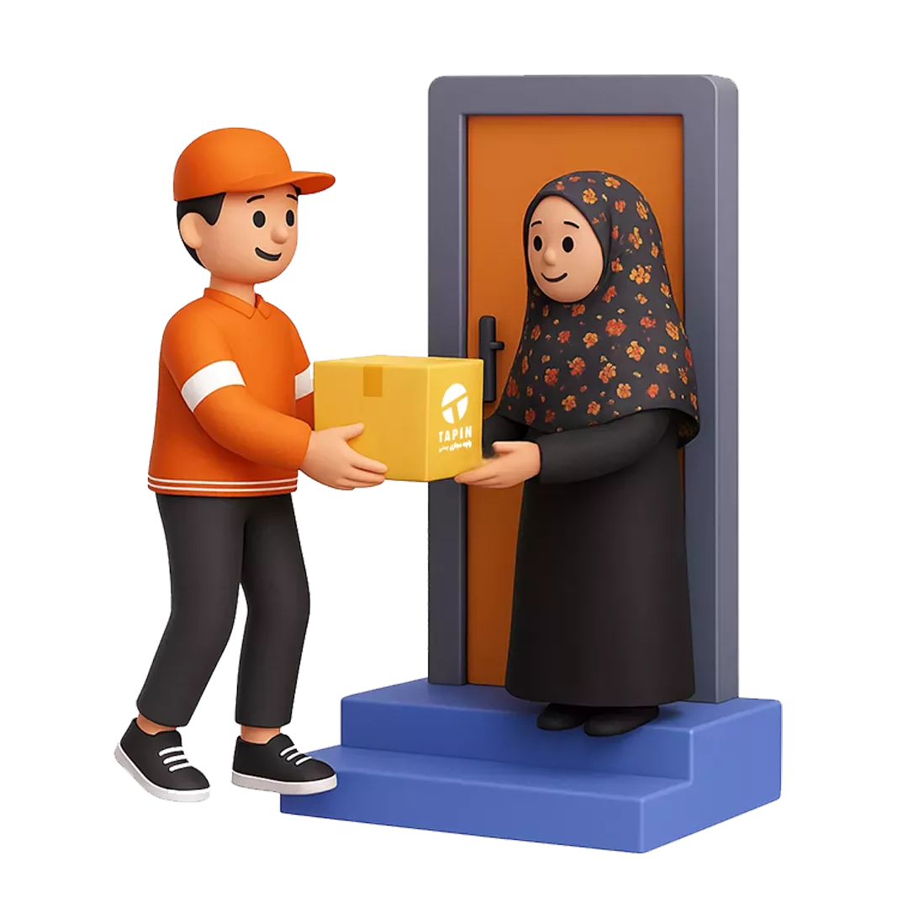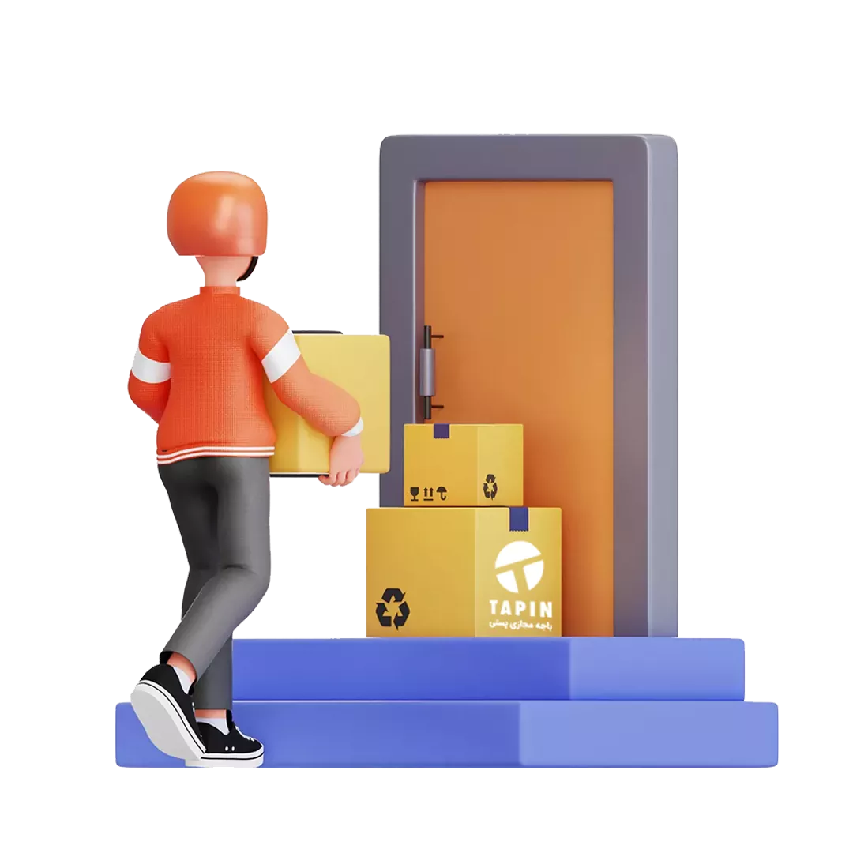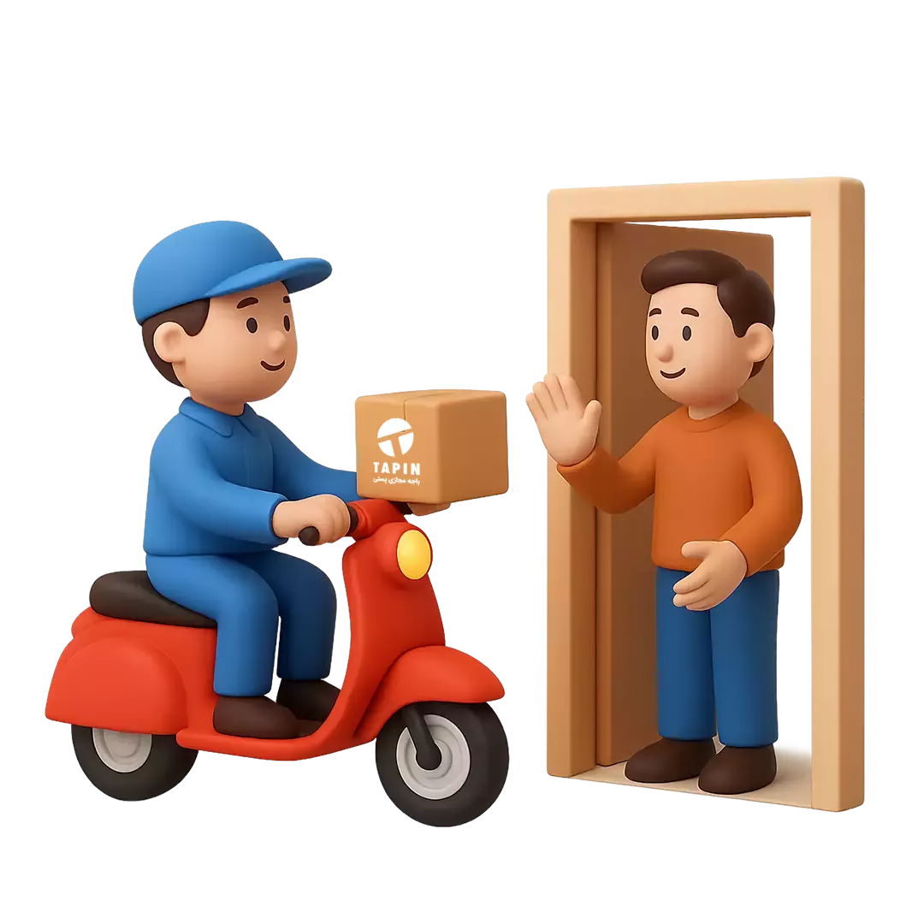

نکات کلیدی هنگام تحویل بسته
"این موارد رو یادت نره تا بسته‌ پستی بدون دردسر به دستت برسه"
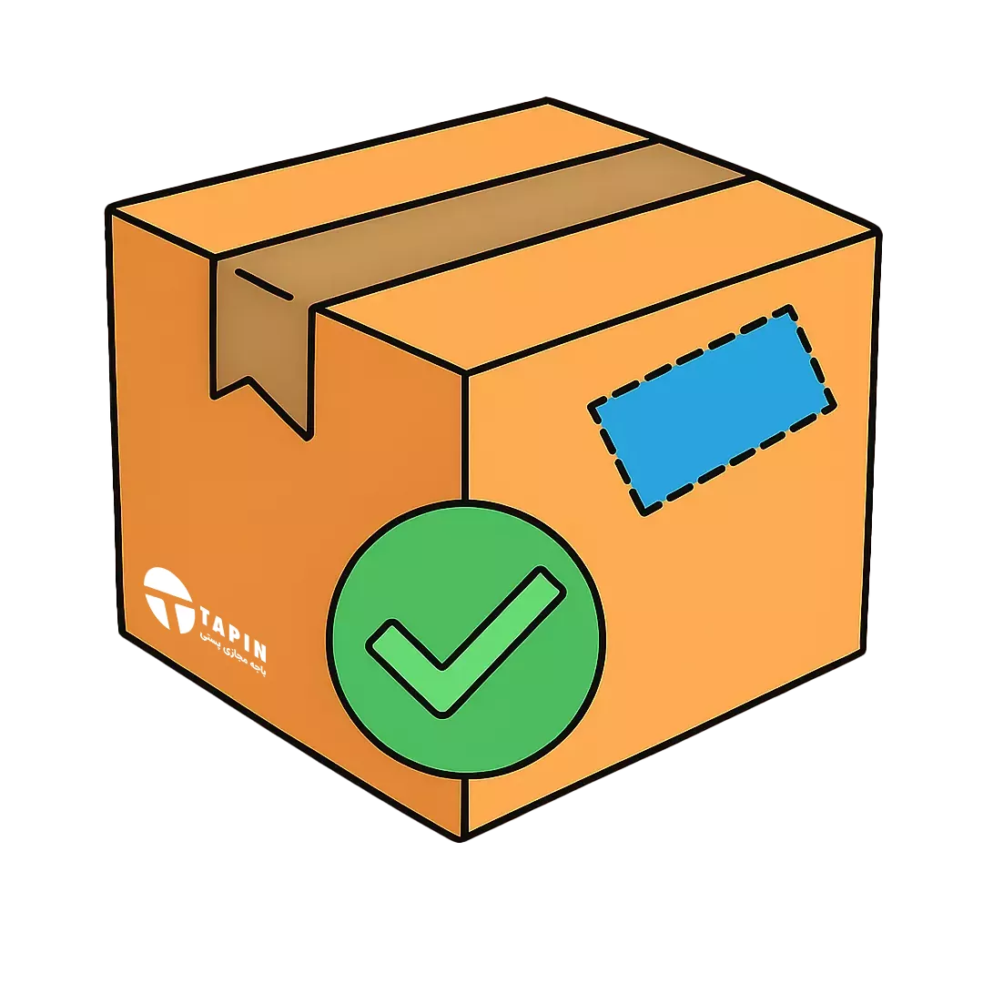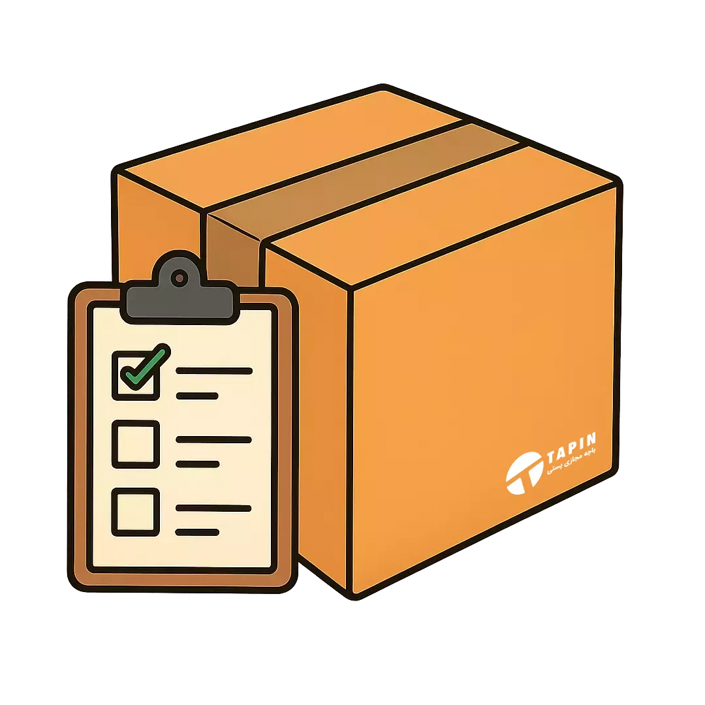
بررسی سلامت بسته: بسته را از نظر له‌شدگی، پارگی و آب‌دیدگی بررسی کن و در صورت مشکل، تحویل نگیر و با پستچی صورتجلسه کن.
کنترل مشخصات: اگه خودت نمی‌تونی بسته‌ت رو تحویل بگیری و به فرد دیگه‌ای سپردی ، باید اسمش در دستگاه پستچی ثبت بشه تا بعداً به مشکل نخوری.
پرداخت دقیق هزینه: در صورتی که بسته‌ت مشمول هزینه می‌شه و قراره یه هزینه‌ای رو بابتش به مامور پست بدی مبلغ دقیق هزینه را چک کن و برای تحویل آماده باش .
ثبت شکایت: حداکثر تا ۷۲ ساعت پس از دریافت بسته، به سامانه eop.post.ir مراجعه کنیدبا وارد کردن شماره موبایل و دریافت کد تأیید، می‌توانید شکایت خود را ثبت کنید.

جزئیات مهم تحویل بسته
قبل از دریافت بسته ، به موارد پایین توجه کن:
- وقتی پستچی رسید، آماده تحویل باش؛ او برای هر بسته فقط ۴ دقیقه وقت دارد.
- قبل از خرید آنلاین، بررسی کن هزینه ارسال با کیست تا غافلگیر نشی.
- اسم و مشخصات پستچی را یادداشت کن، ممکن است بعداً لازم شود.
- اگر بسته سالم است ولی کالا آسیب دیده، مشکل از بسته‌بندی فرستنده است نه پستچی.
نحوه دریافت غرامت
تحویل حرفه‌ای، رضایت دو طرفه
با رعایت اصول ساده در تحویل بسته، نه تنها از سلامت مرسوله‌ات مطمئن می‌شی، بلکه وقت و رضایت پستچی رو هم حفظ می‌کنی!
- هزینه ارسال: لطفا قبل از خرید مشخص کنید که هزینه ارسال به عهدهٔ شماست یا گیرنده.
- پیامک و اعلان‌ها: لطفاً اطمینان حاصل کنید که سرشماره مربوطه در پوشه اسپم قرار نگرفته باشد.

